ОТДЕЛ ОБРАЗОВАНИЯ, СПОРТА И ТУРИЗМА ПРУЖАНСКОГО РАЙИСПОЛКОМА
ГОСУДАРСТВЕННОЕ УЧРЕЖДЕНИЕ «ЯСЛИ – САД №3 г. ПРУЖАНЫ»

Развиваем творческие способности воспитанников
(техника работы с пластилином)

Консультация для педагогов

В настоящее время педагоги, специалисты в области раннего развития, настаивают на том, что развитие интеллектуальных и мыслительных процессов необходимо начинать с развития движения рук, а в частности с развития движений в пальцах кисти. Это связано с тем, что развитию кисти руки принадлежит важная роль в формировании головного мозга, его познавательных способностей, становлению речи. Значит, чтобы развивался ребенок и его мозг, необходимо тренировать руки. Именно это в дальнейшем даст ему возможность легко обучаться новому, будь то иностранный язык, письмо или математика.
Развитие навыков мелкой моторики важно еще и потому, что вся дальнейшая жизнь ребенка потребует использования точных, координированных движений руки и пальцев, которые необходимы, чтобы одеваться, рисовать и писать, а также выполнять множество разнообразных бытовых и учебных действий.
Проблема развития мелкой моторики, ручной умелости в значительной мере решается на занятиях по изобразительной деятельности, так как именно изобразительная деятельность способствует развитию сенсомоторики – согласованности в работе глаза и руки, совершенствованию координации движений, гибкости, силе, точности в выполнении действий, коррекции мелкой моторики пальцев рук. Дети овладевают навыками и умениями работы с инструментами (в рисовании - карандаш и кисть, в аппликации - ножницы и кисть, в лепке - стека). На этих занятиях дети вырабатывают умения управлять инструментом (конечно, если ребенка учат правильно держать инструменты и работать ими).
Пластилиновая живопись - это одно из направлений изобразительной деятельности. Название говорит само за себя – это создание картин посредством пластилина.
Пластилин стал известен миру с 19 века, когда Франц Колба и Уильям Харбут получили патенты в Германии (на модельную массу “Plastilin” в 1880 г.) и в Великобритании (на незасыхающую глину “Plasticine” в 1899 г.)
Пластилин - от греческого слова, в переводе –лепной. Ранее пластилин изготавливался из порошка глины и веществ, которые не дают ей высыхать: воска, животного сала, озокерита (минерала, похожего на пчелиный воск), вазелина. В настоящее время при производстве пластилина используют также высокомолекулярный полиэтилен, поливинилхлорид, каучуки и другие высокотехнологичные материалы. Окрашивается в различные цвета. Служит для выполнения фигур эскизов для скульптурных работ, небольших моделей, произведений малых форм.
В настоящее время выпускается несколько видов пластилина. Помимо скульптурного пластилина, который используют в своей работе скульпторы, потребителю предлагается множество видов поделочного пластилина.

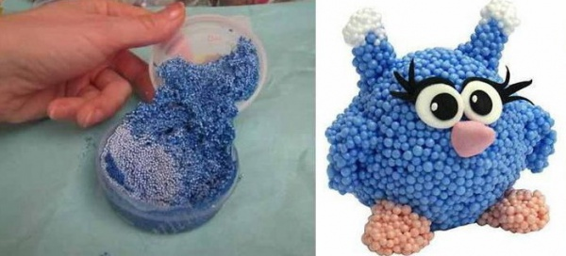
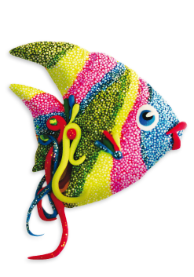
Шариковый пластилин. Отличительная особенность этого пластилина в том, что он состоит из небольших мягких шариков из поролона, которые соединены тонкими клеевыми нитями. Крупнозернистый шариковый пластилин выпускается на глицериновой основе. Он целиком безопасен для здоровья. Лепить из такого материала очень легко. Шарики интенсивно массажируют пальцы, цвета очень легко смешиваются. Шариковый пластилин – отличное средство для развития моторики.
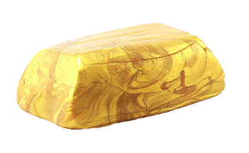

Отскакивающий пластилин. Этот материал отличает наибольшая мягкость и пластичность. Самое интересное в этом пластилине то, что, остыв, он становится похожим на резину и легко пружинит и отскакивает от любых поверхностей. С поделками из такого пластилина можно потом играть, как с мячиком или "прыгуном".
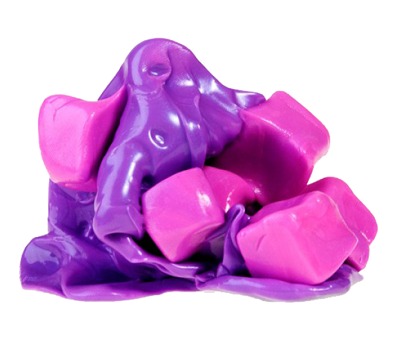

- «Жвачка для рук» (от англ. HandGum) – этот пластилин можно назвать наиболее высокотехнологичным и современным материалом, он способен принимать любую форму. Обладает одновременно рядом свойств: может тянуться, рваться, быть твердым и жидким, способен менять цвет, магнититься и светиться. Он не маслянистый, поэтому не пачкает ни одежду, ни руки. Его можно мыть. Он не токсичен и гипоаллергенен.
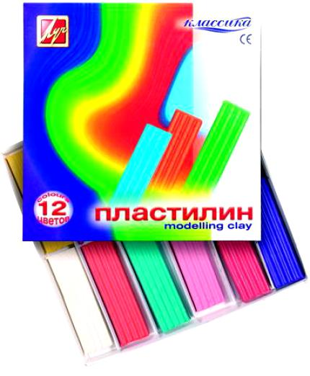

«Классический пластилин»- Предназначен для лепки и моделирования в детском творчестве. Пластилин не прилипает к рукам, имеет яркие, сочные цвета, которые легко смешиваются друг с другом. Упакован в картонную коробку. Стек в комплекте. Срок годности не ограничен.

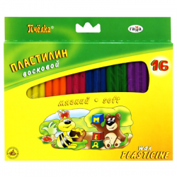
«Восковой пластилин» -не пахнет, приятен на ощупь, очень пластичный, недорогой, рекомендован педагогами, большое разнообразие цветов, мягкий, не липнет к рукам, безопасный для детей. Недостаток при хранении в открытой коробке высыхает

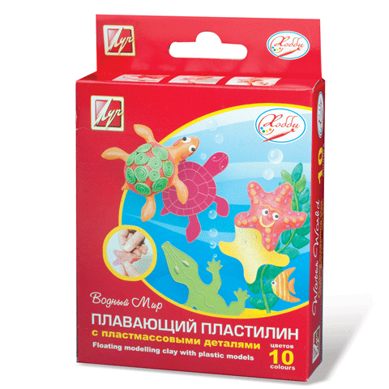

«Плавающий пластилин»- Плавающий пластилин от - это неповторимое качество. Все цвета могут быть легко смешаны друг с другом. Легко размягчается в руках, но не липнет к ним. Легко смывается водой и не тонет в воде. Соответствует европейским стандартам и абсолютно безопасен для детей, не содержит вредных примесей и красителей.

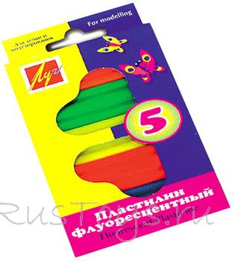

«Флуоресцентный пластилин восковой»- используется для лепки фигурок и мелких декоративных предметов. Очень мягкий, яркий, пластичный, не липнет и не пачкает руки, обладает уникальными свойствами - светится в темноте. 8 цветов. Стек для моделирования в комплекте. Упаковка - картонная коробка. Срок годности не ограничен.
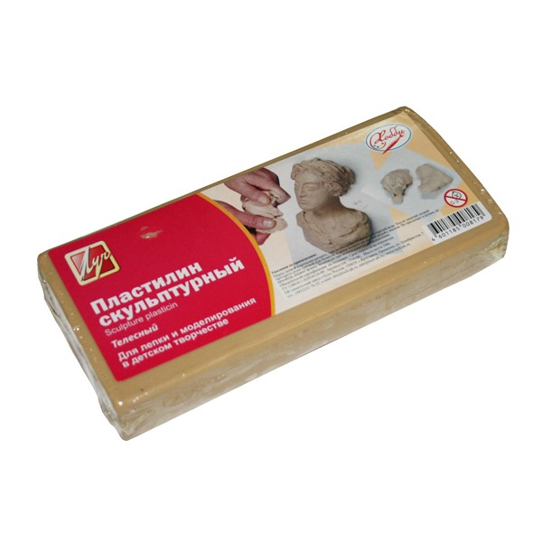
«Скульптурный пластилин»- используется для более серьёзных задач в лепке. Лучше держит форму, позволяет прорабатывать довольно мелкие детали скульптуры. Пластилин отличает особая эластичность. Данное свойство позволяет использовать его для скульптурной миниатюры и модельных работ. Не оставляет пятен и не прилипает к рукам и специальным материалам, используемым в работе. Срок годности пластилина не ограничен: сохраняет свои свойства в течение длительного времени, поэтому его можно использовать на протяжении многих лет. Для изготовления скульптурного пластилина используется воскообразная масса с добавлением минеральных пигментов и наполнителей.
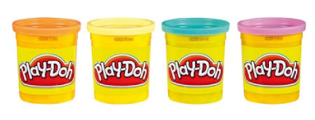 «Съедобный пластилин»- Это необычный пластилин, он создан на основе съедобных продуктов, абсолютно безопасен для малышей и не прилипает к рукам! Пластилин делается на основе натуральных съедобных продуктов, поэтому даже если ребенок проглотит его, ничего страшного не случиться. Состав: мука, вода и другие пищевые ингредиенты. Пластилин затвердевает на воздухе, что позволяет делать любимые фигурки, а если игрушка надоела - можно убрать в банку, залить водой и снова получится обычный пластилин.

Преимущества пластилина для детского творчества-

Пластичность. Благодаря пластичности из пластилина можно вылепить поделку любой сложности, от примитивной колбаски, до сложной многофигурной композиции.
Возможность корректировки. Не получившуюся часть можно просто вылепить заново, и при этом нет необходимости исправлять остальное изделие. Это очень важно именно для детского творчества, когда ещё не окрепшая детская психика порой не выдерживает длительной кропотливой работы.

Безопасность. Благодаря своей текстуре пластилин является одним из самых безопасных материалов для творчества. Для лепки не нужны ножницы, которыми можно порезаться. Работая с ним, невозможно испачкаться, получить занозу, удариться или обжечься.

Развитие мелкой моторики. Пластилин развивает мелкую моторику рук. Развитие рук ребёнка и развитие речи тесно взаимосвязаны. Мелкая моторика рук и правильное, точное артикулирование звуков зависимы друг от друга. Таким образом, чем выше двигательная активность, тем лучше развита речь.

Развитие личных качеств. Работа с пластилином учит детей внимательности и аккуратности, способствует развитию фантазии, развивает пространственное мышление, вырабатывает упорство и кропотливость и вообщем можно ещё долго продолжать этот список.
Для пластилиновой живописи лучше всего использовать скульптурный пластилин, классический, восковой. Пластилиновая живопись- рисование картины пластилином. Выполняется в технике барельеф, горельеф, пластилинография.
Барельеф- разновидность скульптурного выпуклого рельефа, в котором изображение выступает над плоскостью фона не более, чем на половину объёма.
Если более — рельеф называется горельефом (высокий рельеф).распространённый вид украшения архитектурных сооружений и декоративных изделий всех времён, известный с эпохи палеолита: первые барельефы, горельефы — глубоко высеченные или тёсаные наскальные изображения. Барельефы также часто помещаются на постаментах памятников, на стелах, мемориальных досках, монетах, медалях .
Для работы с детьми по пластилиновой живописи лучше всего подходит техника пластилинографии.
Пластилинография- картина выполненная на твердой поверхности пластилином. Пластилнография- два смысловых корня «графика»- рисунок, «пластилин»- материал, которым работают.
Во время занятий лепкой в детском саду существуют определенные задачи для воспитателей:
- воспитание детского творчества,
- обучение детей изобразительным и техническим умениям,
- развитие интереса к этому виду деятельности.
Виды лепки в детском саду: предметная; сюжетная; декоративная.
- Предметная лепка: предназначена для воссоздания отдельных предметов. Дети с увлечением лепят фигурки людей и животных. Только быстрее всего они овладевают изображением предметов растительной и конструктивной формы. В связи с этим фактом перед воспитателями детского сада появляется задание обучить детей способности изображать ключевую форму предметов в лепке и наиболее яркие, свойственные им признаки.
- Сюжетная лепка: сопровождается большим объемом работы, потому что необходимо вылепить каждый отдельный предмет, включенный в композицию, придать ему нужное положение на подставке или без, после чего дополнить лепку некоторыми деталями.
- Декоративная лепка. Знакомство малышей с народным прикладным искусством является одним из способов эстетического воспитания, в процессе познания различных его видов, в частности и мелкой декоративной пластики народных умельцев, дети могут приобрести много полезных навыков. Хорошо и с удовольствием малыши лепят бусы и другие украшения для кукол, изготавливают декоративные сосуды: подставки для яиц, солонки и вазы для небольших весенних цветов, подносы и стаканы для ручек и карандашей. В процессе работы над декоративной пластинкой дети обучаются правилам обращения с инструментом, различным приемам лепки, а что более важно — красивому декоративному наполнению пространства.

«ПЛАСТИЛИНОГРАФИЯ»
Пластилинография — это нетрадиционная техника лепки, которая выражается в «рисовании» пластилином более или менее выпуклых по объёму (барельефных) изображений на горизонтальной поверхности.
Материал для работы: пластилин; цветной картон; маркеры; стержни от шариковой ручки; стека; фоторамки.
Возможные задачи:
- совершенствовать зрительное восприятие.
- способствовать познавательно-творческому и сенсомоторному развитию:
- развивать восприятие формы, фактуры, цвета, веса, пластичности материала;
- развивать мелкую моторику кисти руки, синхронизацию действий обеих рук;
- развивать фантазию, воображение, пространственное мышление;
- формировать эмоционально-волевую сферу детей, развивать навыки самоконтроля за выполняемыми действиями.
- способствовать социализации детей: развития у них трудовых навыков планирования работы по реализации замысла, умения предвидеть результат и достигать его.
Виды пластилинографии:
1. Прямая пластилинографии – изображение лепной картины на горизонтальной поверхности.
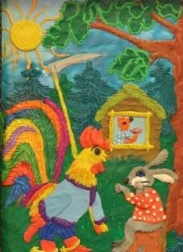
В данной технике работы работают в основном все дети, начиная с раннего возраста. Для раннего возраста можно подготовить контурный рисунок более простой, без мелких деталей, а в старшем возрасте дети могут нанести самостоятельно более сложные композиции, с мелкими деталями. Рисунок заполняется более мягким пластилином, например восковым. Он хорошо размазывается и прекрасно смешивается. Такую технику нужно выполнять на листе плотного картона, но в таком случае необходимо предварительно оклеить поверхность скотчем. Размазывать пластилин по картону лучше всего руками, так как материал под давлением ложится ровным слоем на поверхность, таким образом достигается эффект мазка масляными красками.

2.Обратная пластилинография – изображение лепной картины с обратной стороны прозрачной поверхности или витражная.
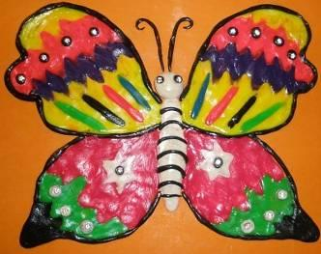
Данный вид пластилинографии используется на стекле, изображение получается с другой стороны, поэтому называется обратная пластилинография. Так как на стекле детям дошкольного возраста работать нельзя, можно использовать пластик или оргстекло.
Перенесите рисунок на поверхность при помощи маркера, а затем заполните элементы рисунка пластилином. Для этого нужно подобрать по размерам кусочек пластилина и хорошо размять его в руках, а затем размазать по стеклу. Размазывать можно пальцами или стеком, тщательно придавливая его к поверхности, чтобы получился тонкий слой. Новый цвет нужно наносить последовательно и отдельно. По контуру полученную работу можно оклеить полосками, чтобы получилась аккуратная рамка, или вставить в готовую рамку.
3. Модульная пластилинографии – изображение лепной картины с использованием различных элементов - валиков, шариков, дисков.
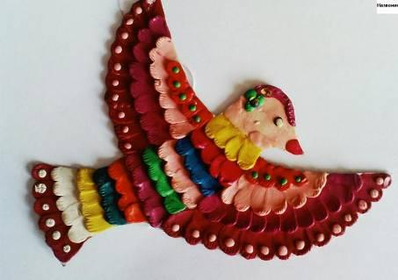
Данная техника более сложная, так как необходимо владение всеми приемами лепки. Для начала нужно перенести понравившейся рисунок на лист картона и заполнить каждый участок картинки пластилином соответствующего цвета, что можно сделать маленькими шариками, жгутиками или целыми деталями, придав краям нужную форму при помощи стеки.
4. Мозаичная пластилинографии – изображение лепной картины с помощью шариков из пластилина.
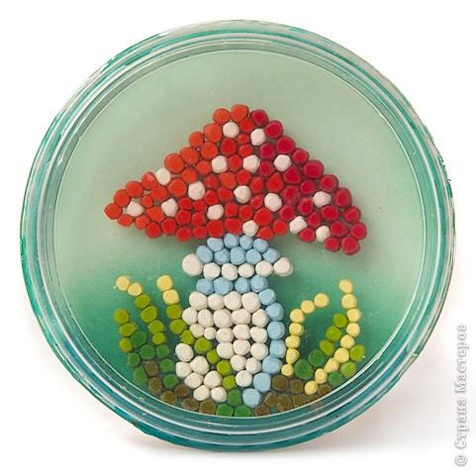
Такая техника наиболее простая, так как элементы все одинаковые – пластилиновые шарики. Необходимо лишь красиво сочетать цвета и аккуратно заполнить пространство, не выходя за контур

5. Контурная пластилинографии – изображение предмета при помощи жгутиков.
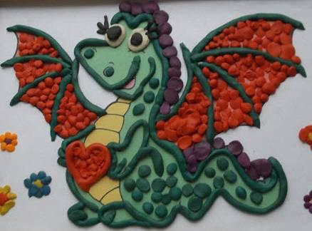
Данная техника больше походит для старшего возраста, так как требует усидчивости и кропотливой работы. Контурный рисунок заполняется жгутиками, которые предварительно раскатываются самим ребенком или заранее готовятся воспитателем. Для этого необходимо поместить пластилин в шприц, а шприц поместить в горячую воду, чтобы пластилин подтаял. Через 2-3 минуты можно выдавливать пластилин, так можно подготовить совершенно одинаковые жгутики, которыми впоследствии заполняется пространство.

6. Многослойная пластилинография – объемное изображение лепной картины с последовательным нанесением нескольких слоев.
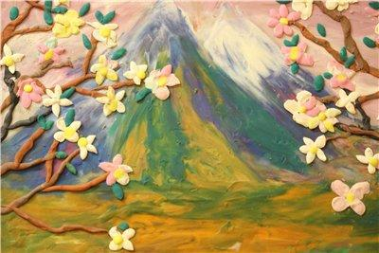
Преимущества данной техники в том, что на плоскости можно выполнить очень красивый и яркий сюжет. Такая техника подходит для изображения неба, гор, лес и других пейзажных сюжетов, когда один слой сверху закрывается другим. Некоторые детали пластилиновой картины могут иметь сложный контур. В таком случае нужно наложить пластилиновую лепешку и удалить излишек пластилина при помощи стеки.
Если в картине представлены элементы, которые трудно вылепить, то их повторяют тонким слоем пластилина на бумаге, вырезают ножницами и прилепляют на основу с помощью тонких пластилиновых валиков, таким образом добиваясь 3-Д эффекта.

7. Фактурная пластилинография - изображение больших участков картины на горизонтальной поверхности с более выпуклым изображением ( барельеф, горельеф, контррельеф)
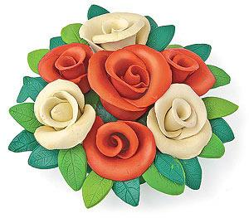
Барелье́ф (фр. bas-relief —низкий рельеф) Барельеф — распространённый вид украшения архитектурных сооружений, разновидность скульптурного выпуклого рельефа, в котором изображение выступает над плоскостью фона не более, чем на половину объёма. Если более — рельеф называется горельефом (высокий рельеф). Картину можно сделать рельефной разными способами – формированием элементов при помощи стека, лепкой отдельных деталей, которые будут выступать на поверхности. Контррельеф (от лат. contra — против и «рельеф») — вид углублённого рельефа, представляющий собой «негатив» барельефа. Такой вид углубленного рельефа можно добиться при помощи валиков с нанесенным рисунком. Необходимо раскатать пластину, предварительно выровнять ее при помощи скалки, а затем нанести узор валиком или штампиком. Как оформить и хранить пластилиновые картины. Плоские пластилиновые картины лучше всего поместить под стекло в рамку, паспарту или хранить под прозрачной пленкой. Пластилиновые картины не должны деформироваться, подвергаться попаданию прямого солнечного света и нагреванию.

Литература:
  - Ветлугина, Н.А. Музыкальное развитие ребёнка. М.: Просвещение, 1976.
  - Голованова, И.Л. Активизация творческих способностей дошкольников в процессе работы различными художественными материалами: Автореф. дисс…. канд. пед. наук. М., 1995.
  - Казакова, Р.Г. Актуальные проблемы развития детской художественно – изобразительной одарённости. М.: МПГУ, 2004.
  - Казакова, Т.Г. Развивайте у дошкольников творчество. М.: Просвещение, 1985.
  - Коротких, О. Развиваем творческие способности. Техника работы с пластилином // Дошкольное воспитание, №4, 2016. С. 53-60.

10.02. 2017 Воспитатель Ю.В. Ильяшевич

